Tedenske novosti 45/2023
Založbe Mladinska knjiga in Cankarjeve založbe
___________________________________________________________________________

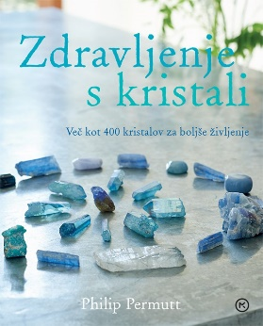
ZDRAVLJENJE S KRISTALI
Več kot 400 kristalov za boljše življenje
Philip Permutt
Prevod: Maja Lihtenvalner
Zbirka: Izven – Poljudna za odrasle
MKZ

ISBN/EAN: 9789610169048
Število strani: 176
Mere (mm): 190 x 236 x 11
Teža (g): 526
Vezava: mehka
Redna cena z DDV: 29,99 EUR
Datum izida: 07.11.2023
Prvi prodajni dan: 07.11.2023

V tem odličnem vodniku je predstavljenih več kot 400 kristalov, s katerimi lahko uravnovesite energijske tokove v svojem telesu in domu ter dosežete dobro počutje.

Izboljšajte življenje s pomočjo kristalov!
Avtor razkriva neverjetne sposobnosti kristalov, ki zdravijo, nas napolnijo z energijo in izboljšajo vsak del našega življenja. Pomagajo pomiriti čustvene težave, na primer tesnobo, nihanje razpoloženja ali sramežljivost, in tudi fizične tegobe, kot so migrene in alergije. Kristali so urejeni po barvah in opremljeni z jasnimi fotografijami, da jih boste takoj prepoznali.

Izjemen pregled kristalov in dela z njimi
Knjiga je razdeljena na štiri poglavja. V prvem avtor podrobno predstavi delo s kristali, v drugem razloži, na kakšen način s kristali sploh zdravimo, potem sledi temeljit popis več kot 400 kristalov, na koncu pa preda znanje o tem, kateri kristali se uporabljajo za določene bolezni in težave.

O avtorju
Philip Permutt je eden vodilnih britanskih strokovnjakov za kristale. Več kot 25 let zdravi s kristali. Je lastnik uspešnega podjetja za uvoz in prodajo kristalov ter vodi tečaje in delavnice o delu s kristali.
__________________________________________________________________________________
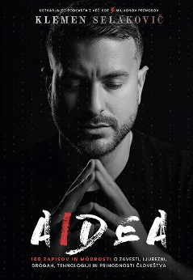
AIDEA
100 zapisov in modrosti o zavesti, ljubezni, drogah, tehnologiji in prihodnosti
človeštva
Klemen Selakovič
Zbirka: Izven – Poljudna za odrasle
MKZ

ISBN/EAN: 9789610172796
Število strani: 352
Mere (mm): 144 x 204 x 24
Teža (g): 538
Vezava: mehka
Redna cena z DDV: 29,99 EUR
Datum izida: 01.11.2023
Prvi prodajni dan: 01.11.2023

V knjigi se spretno prepletajo pronicljive misli gostov podkasta AIDEA z avtorjevimi razmišljanji in dognanji, do katerih je prišel v svojem iskanju resnice, miru in smisla o življenju. Pravi, da je knjigo pisal na petih kontinentih, končal pa v popolni osami. V zapisih se čuti prepletanje te dvojnosti, saj opisujejo resnične situacije avtorjevih potovanj po svetu, ki so spretno začinjene z globokimi uvidi, filozofskimi razmišljanji in lekcijami, s katerimi mu je postreglo življenje.

Modrost med platnicami
Med stotimi zapisi in modrosti najdemo življenjske teme, s katerimi se ukvarjamo vsi. Prebiramo jih lahko v zaporedju kot zgodbo o transformaciji človeka ali pa se je lotimo kot nekakšnega oraklja in jo odpiramo na naključnih straneh. Ker avtor že v uvodu razmišlja o odnosu med bralcem in piscem, lahko morda v enačbo dodamo še element mističnosti, zaradi katerega bomo verjetno knjigo v določenem trenutku odprli na tisti strani, ki vsebuje sporočilo, katerega moramo takrat prebrati.

Sopotnica skozi dneve in življenje
Knjiga je dragoceno darilo sebi ali komu, ki morda išče preboj v življenju. Avtor lepo povezuje znane filozofe, mistike in zgodovinske osebnosti s svojimi razmišljanji in izkušnjami. V njej je zajeta zgodovina podkasta AIDEA in tudi njegova prodornost, saj se je v petih letih od nastanka, pred mikrofonom zvrstilo zares veliko ljudi, od najbolj marginalnih, do tistih, ki družbo vodijo na najvišjih nivojih.

O avtorju
Klemen Selakovič je ustvarjalec podkasta AIDEA, v katerem promovira nekonvencionalne ideje o zavesti, drogah, tehnologiji in prihodnosti človeštva. Podkast ima več kot 5 MILIJONOV prenosov in je na lestvicah pogosto uvrščen kot najbolj poslušan slovenski podkast (lestvica Apple). Trenutno oddaja dosega več kot 250.000 prenosov mesečno.

MIZA ZA ŠEST
Lindsey J. Palmer
Prevod: Nataša Hrovat
Zbirka: Oddih
MKZ

ISBN/EAN: 9789610172550
Število strani: 456
Mere (mm): 148 x 208 x35
Teža (g): 543
Vezava: trda
Redna cena z DDV: 39,99 EUR
Datum izida: 10.11.2023
Prvi prodajni dan: 10.11.2023

Trije zakonski pari se za vsak rojstni dan dobijo na večerji v restavraciji. Nazdravljajo pomembnim mejnikom in uspehom, se tolažijo ob razočaranjih in izgubah. Prvi praznuje Nathan, in ko prinesejo torto, mu uide pretresljivo oznanilo. Rojstnodnevna druženja ne bodo nikoli več enaka, pari pa morajo pod drobnogled vzeti svoje zakone.

Vsak zakon ima skrito plat
Sledijo priznanja in skrivnosti se razkrijejo. Razpadajoča zakonska zveza enega para prisili druga dva para, da ponovno pregledata svoje zakone in krivdo, ki tiči v ozadju. So njihove vezi dovolj močne, da bodo preživele nezvestobo, neplodnost in pomanjkanje poželenja? Odgovori so lahko presenetljivi.

O avtorici
Lindsey J. Palmer je po študiju angleščine poučevala ustvarjalno pisanje, nato je začela pisati članke za različne revije o odnosih, spolnosti, starševstvu, družbenem aktivizmu in financah.
Po desetletju dela pri revijah se spet posveča poučevanju in piše romane.

»Redko se najde knjiga, ki tako dobro zajame zaplete sodobnega življenja in je hkrati napeto branje, toda Lindsey J. Palmer je to uspelo.« – Colleen Oakley
__________________________________________________________________________________

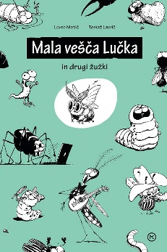
MALA VEŠČA LUČKA IN DRUGI ŽUŽKI
Lovro Matič in Tomaž Lavrič
Zbirka: Sončnica
MKZ

ISBN/EAN: 9789610172666
Število strani: 72
Mere (mm): 168 x 248 x 13
Teža (g): 366
Vezava: trda
Redna cena z DDV: 26,99 EUR
Datum izida: 07.11.2023
Prvi prodajni dan: 07.11.2023

Lovro in Tomaž, skrivnostni avtorski dvojec, nam predstavljata simpatično zbirko ilustriranih pesmic o mali vešči Lučki in drugih žužkih, ki bo nasmejala otroke, odrasle in tiste vmes.

Duhovite zgodbe o … žužkih
Po megauspešni prvi zbirki ilustriranih pesmic Mali črv Oto sta se Lovro in Tomaž lotila še ene knjige o žužkih – tudi tu migetajo raznorazni hrošči in mravljinci, pa muhe v juhi in bolhe na psu, črvi na morju, pajki na internetu, polži na plesu in kobilice na modni pisti, vsak s svojimi malimi križi in težavami v velikem svetu okrog njih. To so zgodbe za otroke in odrasle in tiste vmes. Nekaterim se bodo zdele duhovite, drugim poučne, tretjim pa morda samo trapaste.

Zbirka, ki bo popestrila prav vsak dan
Pripravite se na družinski zabavo in goro smeha ob simpatičnih pesmih o mali uši Minki, ki je še ličinka, a se tako rada liči, o plesu, ki ga trakulje in gliste plešejo v našem črevesju, o mušjem škandalu v gostilni pa o smešnem lubadarju, ki je v koleno ugriznil štorasto Mileno …

Saj hrošč ni sam kriv,
da je smrdljiv,
saj se je umil
in s parfumom polil

in je počesan,
a vse je zaman,
a vse to zastonj je,
vsi beže stran
od Vita Drekonje.

O avtorju
Tomaž Lavrič je na Likovni akademiji v Ljubljani študiral slikarstvo. Profesionalno se ukvarja z ilustracijo, politično karikaturo in stripom. Znan je tudi pod psevdonimi TBC, Josip Visarjonovič, Lovro Matič in Ton Ton.

Njegovo delo obsega veliko število naslovov, med njimi Rdeči alarm, Ratmana, Bosanske basni, Ekstremne športe … Ustvaril je znamenit lik Diarejo ter Sokola in golobico. Poznan in cenjen je tudi v tujini, kjer je izšlo kar nekaj prevodov njegovih del in tudi izvirnih izdaj za založnike. Pri Stripburgerju je doslej izdal album Slepo sonce (2004), kot urednik in eden od avtorjev pa je sodeloval tudi pri obsežni stripovski antologiji Slovenski klasiki.

Leta 2017 je prejel za stripovske objave zadnjih dveh let, še posebej za stripa Lomm in Tolpa mladega Ješue, Nagrado Prešernovega sklada. Leta 2015 je prejel medaljo za zasluge Republike Slovenije za izjemen prispevek na področju slovenske ilustracije, karikature in stripa.

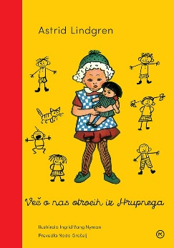
VEČ O NAS OTROCIH S HRUPNEGA
Astrid Lindgren
Prevod: Nada Grošelj
Ilustracije: Ingrid Vang Nyman
Zbirka: Pisanice
MKZ

ISBN/EAN: 9789610169475
Število strani: 120
Mere (mm): 148 x 208 x 13
Teža (g): 260
Vezava: trda
Redna cena z DDV: 24,99 EUR
Datum izida: 10.11.2023
Prvi prodajni dan: 10.11.2023

Druga knjiga priljubljene zgodbe o otrocih iz Hrupnega iz zakladnice klasičnih del Astrid Lindgren. V izvirniku je izšla leta 1949, zdaj pa jo lahko beremo tudi mi v imenitnem prevodu Nade Grošelj.

Svet brez strahu in vojn
Še več bomo izvedeli o otrocih iz Hrupnega. Stopili bomo v svet, poln otroške igrivosti, v svet človečnosti in prijateljstva, humorja in vsega dobrega. O, da bi lahko v takem svetu živelo čim več otrok. V svetu brez strahu in vojn.

Še ena iz svetovne zakladnice
Astrid Lindgren je s priljubljeno zgodbo o otrocih iz Hrupnega, po kateri je nastal tudi film, ustvarila popoln otroški svet, ki se bralcev dotakne s preprostostjo, modrostjo, človečnostjo in žlahtnim humorjem. Knjiga je v izvirniku izšla že leta 1947, z imenitnim prevodom Nade Grošelj v slovenščino pa smo bogatejši še za eno delo iz svetovne zakladnice klasičnih del za otroke.

O avtorici
Astrid Lindgren (1907–2002) je verjetno najbolj znana švedska mladinska pisateljica. Napisala je 34 del za mladino in 41 slikanic. Njene knjige so bile prevedene v več kot 100 jezikov in prodane v več kot 165 milijonih izvodov. Njena najbolj znana junakinja je Pika Nogavička (švedsko Pippi Långstrump), ki jo je pisateljica ustvarila za svojo hčer Karin. Leta 1958 je postala druga dobitnica nagrade za mladinsko literaturo Hans Christian Andersen. Po njenih delih so bili posneti filmi in nadaljevanke, gledališke predstave in muzikali. Generacije otrok še danes rastejo ob njenih večnih zgodbah: Pika Nogavička, Detektivski mojster Blomkvist, Bratec in Kljukec s strehe, Erazem in potepuh, Vsi mi otroci iz Hrupnega, Brata levjesrčna, Ronja, razbojniška hči …

PONATIS

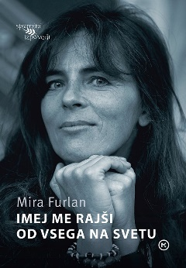
IMEJ ME RAJŠI OD VSEGA NA SVETU
Zgodbe o pripadanju
Mira Furlan
Prevod: Tanja Bulajić
Fotografije: Album Mire Furlan, Radan Popović
Zbirka: Spomini in izpovedi
MKZ

ISBN/EAN: 9789610169031
Število strani: 736
Mere (mm): 148 x 205 x 34
Teža (g): 767
Vezava: mehka
Redna cena z DDV: 44,99 EUR
Datum izida: 10.11.2023

Izpoved igralke Mire Furlan (1955–2021), ene največjih filmskih in gledaliških igralk nekdanjega jugoslovanskega prostora, je ob izidu pretresla javnost. Ni zgolj avtobiografija, je tudi proza, prežeta s čustvi, in poglobljeno pričevanje o nekdanjem svetu. Ne prizanaša ničemur in nikomur, še najmanj pa sebi.

Mira Furlan, v Zagrebu rojena igralka hrvaških, judovskih in slovenskih korenin, je z možem, srbskim režiserjem Goranom Gajićem, leta 1991 emigrirala v Ameriko. Tam je začela pisati svojo avtobiografijo kot pismo sinu Marku, da bi razumel, kaj se je dogajalo pred njegovim rojstvom, in da bi spoznal domovino svojih prednikov.

Pretresljiva izpoved, polna bridkosti, a tudi radosti

Piše tudi zaradi sebe, da bi bolje razumela svoje kaotično življenje in sebe. Pripovedovati začne, ko mora sinu v šestem razredu pomagati pri domači nalogi z naslovom Zapuščina mojih prednikov in se sprašuje, kako naj mu predstavi družinsko zgodovino, ne pa ga prestraši, potre, obremeni.

Njen judovski ded je končal v koncentracijskem taborišču Jasenovac. Mati in oče sta bila deležna krute »prevzgoje« na Golem otroku. Mati celo eno leto več od očeta, čeprav je bila kriva samo razmerja z moškim, partizanom in mladim povojnim poročevalcem, ki se leta 1948 ni mogel hitro prilagoditi političnim spremembam.

Od slave do medijske gonje

Mira Furlan odkrito pripoveduje tudi o karieri, v kateri je spoznala vse obraze slave. Skozi različne zgodbe, izkušnje in refleksije spoznavamo njen notranji svet pa tudi najhujši čas vojne na Hrvaškem, ko je postala zaradi neprekinjenega sodelovanja z beograjskimi gledališčniki tarča medijske gonje.

Čez noč so jo odpustili iz zagrebškega gledališča in ji pozneje celo zaplenili stanovanje. V kampanji blatenja ji je hrbet obrnila večina prijateljev in kolegov.

V New Yorku ponovno na začetku

V nadaljevanju pripoveduje, kako je začela po selitvi čez lužo kot bivša »cenjena gledališka igralka in priljubljena filmska zvezdnica« (za vlogo v filmu Oče na službeni poti Emirja Kusturice je leta 1985 prejela zlato palmo v Cannesu) delati v New Yorku kot natakarica, njen mož pa kot selitveni delavec. Med tem je »doma« še kar potekal medijski linč, izhajali so članki z naslovi kot Tragična usoda velike hrvaške igralke in Težko življenje lahke ženske ...

Mednarodna gledališka in filmska kariera

Po številnih brezuspešnih poskusih sta se lahko oba z možem vrnila k svojemu poklicu. Njuna
Priredba Sofoklejeve Antigone v majhnem gledališču v Los Angelesu je prejela nekaj nagrad, mož Goran jo je prejel za režijo, Furlanova za izvedbo Antigone. Po vlogah v serijah Babilon 5 in Skrivnostni otok pa je ponovno postala mednarodno prepoznavna igralka.

Po desetih letih se je vrnila na hrvaške odre. Nastopila je v glavni vlogi Evripidove Medeje v Gledališču Ulysess Rade Šerbedžije, pozneje je sodelovala tudi z znanimi in v tujini nagrajenimi filmskimi režiserji, kot sta Danis Tanović, Goran Marković, in drugimi.

Leta 2021 je umrla v Ameriki za posledicami virusa Zahodnega Nila.

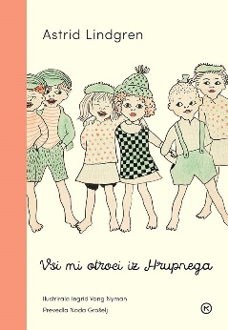
VSI MI OTROCI IZ HRUPNEGA
Astrid Lindgren
Prevod: Nada Grošelj
Ilustracije: Ingrid Vang Nyman
Zbirka: Pisanice

MKZ
ISBN/EAN: 9789610145325
Število strani: 96
Mere (mm): 146 x 208 x 11
Teža (g): 250
Vezava: trda
Redna cena z DDV: 22,98 EUR
Prvi prodajni dan: 10.11.2023

Klasično delo velike pisateljice. V Hrupni vasi so tri kmetije in tam s starši in gospodinjami živi šest otrok. Vse dneve se igrajo in veselijo. Čudovito se jim zdi ležati na senu, se preoblačiti, hoditi v šolo – še posebej zabavno je na poti tja in nazaj. Toda ko eden od prijateljev dobi psa, se prava pustolovščina šele začne …

Astrid Lindgren je s priljubljeno zgodbo o otrocih iz Hrupnega, po kateri je nastal tudi film, ustvarila popoln otroški svet, ki se bralcev dotakne s preprostostjo, modrostjo, človečnostjo in žlahtnim humorjem. Knjiga je v izvirniku izšla pred enainsedemdesetimi leti (1947), z imenitnim prevodom Nade Grošelj v slovenščino pa smo bogatejši še za eno delo iz svetovne zakladnice klasičnih del za otroke.

E-knjige

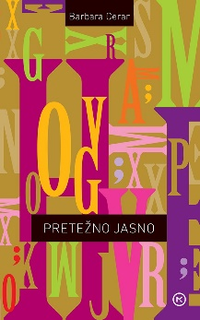
PRETEŽNO JASNO
Barbara Cerar
Prevod: Petra Piber
Zbirka: Moderni romani
( MK+, EMKA)
MKZ

ISBN/EAN: 9789610173014
Število strani: 176
Redna cena z DDV: 19,99 EUR
Datum izida: 10.11.2023

Barbara Cerar, ki se kot igralka uspešno vživlja v najrazličnejše vloge, je v svojem literarnem prvencu Pretežno jasno prepričljivo izpisala glavno junakinjo Olgo in njen notranji svet. Ta svet se zaradi disleksije tako zelo razlikuje od ≫običajnih≪ svetov, da se je Olga naučila v svojem obnašanju krotiti vse, kar bi odstopalo od povprečja. Ko jo pri šestintridesetih letih zaradi druge ženske zapusti mož in se znajde na življenjski prelomnici, vse zavore popustijo in njene disleksične lastnosti spet privrejo na plan: bujna domišljija, nagnjenost k pretiravanju, izražanje v slikovitih in nenavadnih prispodobah.

Zvočne knjige

PRAZNINA (TRILOGIJA RIM - LJUBLJANA - BRUSELJ, 3. KNJIGA)
Mojca Širok
Branje: Tajda Lekše
Zbirka: Izven - izvirna literatura - Leposlovje za odrasle
MKZ

ISBN/EAN: 9789610173359
Dolžina posnetka: 7:28:00
Digitalni format, mp3
Redna cena z DDV: 24.99 EUR
Datum izida: 10.11.2023

Praznina je zaključek izjemno priljubljene trilogije, ki je postavljen v Bruselj. Gre za politični triler, kjer nikoli ne veš, kdo je kriv, saj v zaledju v resnici stoji nevidni sistem, ki je neranljiv in se obnavlja. Praznina odstira mehanizme delovanja tako kriminala belih ovratnikov v Bruslju kot narkomafije v bližnjem Antwerpnu. Ključni zaplet knjige je v tem, da nevidne sile izkoristijo epidemijo covida za postpandemične olajšave. Na veliko vprašanj – po številnih preobratih in presenečenjih – najde tudi odgovore. Ali se bo v knjigi kdo prepoznal? Mojca Širok je diplomirala iz slovenskega in italijanskega jezika na Filozofski fakulteti v Ljubljani, magistrirala pa iz sociologije kulture. Trinajst let je bila dopisnica iz Italije in Vatikana, sedaj pa živi in dela v Bruslju. Na začetku svoje novinarske poti je za tednik Mladina med drugim poročala tudi o domnevnem pranju denarja sicilijanske mafije v posojilnicah slovenskih igralnic.

Revije

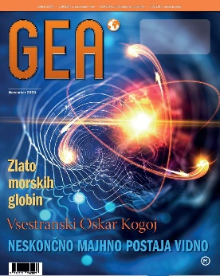
Revija GEA
Odgovorna urednica: Urša Jurak Kuzman
MKZ

ISBN/EAN: 9770353782007
Število strani: 68
Mere (mm): 220 x 275 mm
Redna cena z DDV: 6,65 EUR
Datum izida: 2. november 2023
Prvi prodajni dan: 2. november 2023

- Vsebina septembrske revije GEA:
- Raziskovanje globin oceanov končno primerljivo z raziskovanjem vesolja
- Nobelova nagrada za fiziologijo ali medicino 2023 nagrajencema, zaslužnima za hitrost razvoja cepiv
- Nobelova nagrada za fiziko 2023: Drobec časa, znotraj katerega še lahko opazujemo naravo, so skrajšali za tisočkrat glede na dosedanja opazovanja
- Intervju z dr. Marjetko Golež Kaučič: »Ljudje bi sebe morali dojeti le kot eno izmed vrst na tem planetu, ne pa se imeti za superiorna bitja, ki imajo pravico izkoriščati naravo.«
- Oskar Kogoj: »njegovi« so tudi izvijač, zobna ščetka in teniški lopar
- Kaj nam zmorejo pričarati dišave
- Pariške komune se v pariški četrti Belleville še vedno s ponosom spominjajo
- Bangladeš, veliko srce v delti Gangesa
- Izlet v hribe: Zlati macesni na Slemenovi špici
- Izlet na Ptuj, v najstarejšo vinsko klet v Sloveniji.

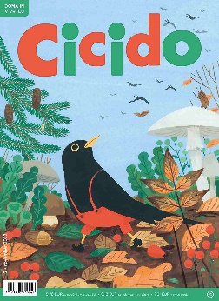
CICIDO, november 2023
Odgovorna urednica: Maja Žugič
MKZ

ISBN/EAN: 9771408678047
Število strani: 64
Mere (mm): 200 x 275
Redna cena z DDV: 5,76 € za naročnike v vrtcu/v šoli, 6,12 € za individualne naročnike,
7,21 € v prosti prodaji
Datum izida: 06. 11. 2023

Z novembrske naslovnice nas pozdravlja kos ilustratorke Maje Kastelic, ki se poslavlja. Na naslednji strani pa občudujemo zgodbo v slikah Na svidenje. V vrtcu Pri veseli kravi Jelke Godec Schmidt se mladiči sprejo, v pesmi Anje Štefan, ki jo je ilustrirala Jelka Reichman, osliček izgubi ovce, Medo in Pujsi Sebastijana Preglja in Igorja Šinkovca pa v bolnišnici obiščeta Staro Miš. Kdo je nagajivi Andraž, izveste v pravljici Ivana Mitrevskega, ki jo je ilustrirala Maša Kozjek. Njena je tudi ilustracija ob pesmi Svetlane Makarovič Ko sem bil še majhen muc. Marjan Manček je ilustriral črtico Barbare Hanuš Zapri oči, preštej do tri, Žiga Kosec pa je ob ilustraciji Marjance Jemec Božič pripravil uganke v pravljičnem gozdu. Slikopis Katarine Sokač o veverici je ilustriral Miha Ha, Pesmico o kruhku Vide Brest pa Marlenka Stupica. Prababica nima nič je nova zgodba o Inaju Slavice Remškar in Polone Lovšin. Strip Ivana Mitrevskega pa tokrat prikazuje gnečo na toboganu. Pesem Osliček Mire Voglar je uglasbila Uršula Jašovec, ilustrirala pa Marta Bartolj. Njene ilustracije so tudi na sosednji strani, kjer se Katja Virant Irišč igra z glasbo in glasbili.

V drugi polovici revije se najprej družimo s Kukujem in mravljicami Nataše Bucik in Ane Zavadlav, pa z Maksom in Benom Martine Peštaj in Ane Košir ter s Hano Katarine Sokač in Matjaža Schmidta. Jelka Pogačnik nas vabi v svet kengurujev, Katarina Bizjak Slanič na dež, Silva Karim pa k ustvarjanju črno-bele slike. Cici Vesela šola, ki jo je pripravila Barbara Hanuš, je posvečena zajtrku, zadnja stran revije pa Umetniji meseca, ki jo pripravlja Jadranka Ivačič.

V sredici revije nas z novimi nalogami čaka 12-stranska priloga Se igram in mnogo znam, ki jo je pripravila Maja Žugič z ilustracijami Ane Maraž, Silvana Omerzuja, Jaka Vukotiča, Marjana Mančka in Gregorja Bucika.

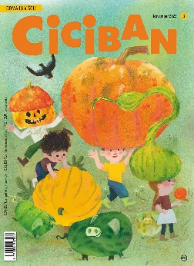
CICIBAN, november 2023
Odgovorna urednica: Maja Žugič
MKZ

ISBN/EAN: 9770350887002
Število strani: 64
Mere (mm): 200 x 275
Redna cena z DDV: 5,76 € za naročnike v vrtcu/v šoli, 6,12 € za individualne naročnike, 7,21 € v prosti prodaji
Datum izida: 2. 11. 2023

Novembrsko naslovnico in slikopis Buče Slavice Remškar na naslednji strani je ilustrirala Ana Zavadlav. Prideš z mano je pesem Andreje Borin, Veter sem bil pa je napisala Neža Maurer. Obe pesmi je ilustrirala Bojana Dimitrovski. Dušan Radovič je avtor zgodbe Sirova hiša, dokler bo, ki jo je prevedel Ivan Minatti, ilustrirala pa Tanja Komadina. Zvonko Čoh je upodobil pesem Andreja Rozmana Roze Priseljenke, Marta Bartolj pa črtico Barbare Hanuš Našpičena ušesa in oči na pecljih. Uganke v kuhinjski shrambi si je izmislil Ambrož Kvartič, upodobil pa jih je Peter Škerl. Tina Arnuš Pupis pa je avtorica pesmi Lisičji krog, ki jo je ilustrirala Andreja Peklar, uglasbil pa Peter Šavli. Glasbeno rubriko ureja Katja Virant Iršič. Novo epizodo Cicibande sta ustvarila Jelka Godec Schmidt in Tomaž Tomšič, J. Godec Schmidt ga je tudi ilustrirala. Strip Maček, pes in kamen spotike je delo Tine Arnuš Pupis in Bojana Jurca, Grozna šola pa Maše Ogrizek in Mihe Haja. Pravljico o soncu in luni je napisala Gaja Kos, ilustrirala pa Liana Saje Wang.

V sredici revije najdete Cici Veselo šolo, ki je tokrat namenjena kruhu. Pripravila jo je Ida Mlakar Črnič, ilustriral pa Matjaž Schmidt. Miselne igrarije o mestu sta pripravila Nataša Bucik in Gregor Bucik, igrarije s Cicibando pa je zasnovala in narisala Jelka Godec Schmidt. V Pižamovi bradni znački boste spoznali novo knjigo Petra Svetine, v rubriki Za radovedne pa zanimivosti o storžih. O tem piše Katarina Šoln. Novembra se v rubriki Kako si? pogovarjamo o ustrahovanju. Besedilo je pripravila Jana Zirkelbach, svetovalni članek Mateja Hudoklin, Gorazd Vahen pa je ilustriral strip. Tehnično delavnico je pripravil Ivo Dović, igro z naravnimi elementi pa Katarina Bizjak Slanič. Čisto na koncu pa predstavljamo novo rubriko Po Sloveniji, v kateri bomo skupaj z učenci in Nandetom predstavljali različne slovenske kraje. Tokrat je Nande obiskal Podbočje.

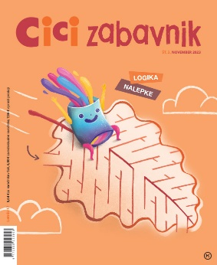
CICI ZABAVNIK 3
Revija za zabavo in ustvarjanje
Odgovorna urednica: Urška Skvarča
MKZ

Mere (mm): 200 X 245 mm
Število strani: 52
ISBN/EAN: 3831022481396
Datum izida: 15. 11. 2023
Cena izvoda v prosti prodaji je 7,06 €. Cena izvoda za individualne naročnike je 6,00 €. Cena izvoda za naročnike v šoli je 5,64 €.

Cici zabavnik je revija za zabavo in ustvarjanje za otroke od 5. leta naprej. Prinaša zanimive ugankarske naloge za urjenje možgančkov, logične naloge in pisane nalepke.

Z reševanjem igrivih ugankarskih nalog otrok razvija logično mišljenje, prostorske predstave in motorične spretnosti ter krepi pozornost, spomin in vztrajnost, ki so nujni za uspešno učno delo, aktivno izrablja prosti čas, navaja se ustvarjalnega in sproščenega sprejemanja izzivov.

Jesen s hladnimi dnevi in dolgimi nočmi se sliši zelo dolgočasno, kajne? Neee! V družbi razigranega Tubija in Cici zabavnika je vedno veselo.
Novembrski Cici zabavnik prinaša novo zalogo kratkočasnih ugank in zavozlank. Izpolnjevanke, labirinti, kvizi, iskanje razlik in besed v mreži – vse to in še več čaka v Cici zabavniku. Med nalogami so tudi nagradne! V sredini pa so logične naloge, ki so odlična priprava za tekmovanja v logiki.

V ustvarjalnici bomo naredili adventni venček in se naučili narisati hišico. V tečaju angleščine bomo spoznali besede, ki se začnejo na črko c. V sredini Cici zabavnika pa so otrokom najljubše pisane nalepke, nalepite jih v Cici zabavnik in v zvezke!

S Cici zabavnikom ni nikoli dolgčas!

Druga številka Cici zabavnika izide 15. decembra.

Vaša Urška in Tubi

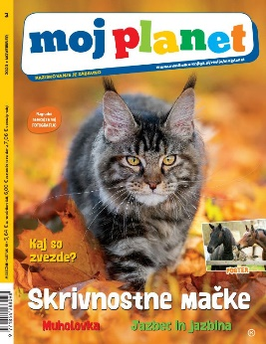
MOJ PLANET 3, NOVEMBER 2023
Odgovorna urednica: Maja Bajželj
MKZ

ISBN/EAN: 9771854288098
Število strani: 60
Mere (mm): 205 x 266
Redna cena z DDV: 5,64 € za naročnike v vrtcu/v šoli, 6,00 € za individualne naročnike, 7,06 € v prosti prodaji
Datum izida: 15. 11. 2023

Z Mojim planetom vsak mesec bogatimo znanje in skupaj opazujemo in raziskujemo naravo. Kaj prinaša ta mesec?
Spoznamo sedem mitov in resnic o domačih mačkah, ki jih morda le ne poznamo in razumemo do obisti. Seznanimo se z zanimivim in iznajdljivim jazbecem ter spoznamo njegovo razgibano in prostorno podzemno domovanje – jazbino. Mesojeda rastlina, ki se prehranjuje z žuželkami, je lahko tudi sobna rastlina in prezimi kar v hladilniku. Predstavljamo tudi žirafje mladiče, izvemo, kako se divje živali spopadajo z mrazom, astronom pa nam razloži, kaj je zvezda in kako poteka življenje zvezd. Razmišljamo tudi o posledicah puščanja smeti v naravi. Kot vedno so tu imenitni posterji in fotografija meseca, da o priljubljenem dr. Vetku in vrhunskem stripu o Bubi in Stanku ne govorimo. Dodali smo nagradne naloge in test.
Vabimo vas k sodelovanju na nagradnem foto natečaju Moj kosmatinec.
Spremljajte nas tudi na Facebooku.
Naslednja številka izide 15. decembra 2023.

